**Лабораторна робота № 4.**

**Тема:** Циклічний обчислювальний процес. Оператор циклу з визначеною кількістю повторень FOR.

**Завдання для виконання роботи**

**Завдання1**

Обчислити значення s. Сталу а прийняти рівною 2.1

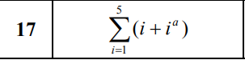

Початок

а, і, r, s

a=2.1, i=1, r=0

і <=5

так

s=i+pow(i,a);

r=r+s;

i++;

Вивід r

Кінець

**Код програми**

#include <stdio.h>

#include <math.h>

int main()

{

double a=2.1;

double s;

int i;

double r=0;

for(i=1;i<=5; i++)

{

s=i+pow(i,a);

r=r+s;

}

printf("Suma %f \n", r);

return 0;

}

**Відповідь:**



Завдання 2 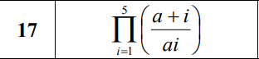

Початок

а, і, r, s

a=2.1, i=1, r=1

і <=5

ні

так

s=(a+i)/(a*i);

s=(a+i)/(a*i);

C

B

A

A

r=r*s;

B

i++;

Вивід r

C

Кінець

#include <stdio.h>

#include <math.h>

int main()

{

double a=2.1;

double s;

int i;

double r=1;

for(i=1;i<=5; i++)

{

s=(a+i)/(a*i);

r=r*s;

}

printf("Suma %f \n", r);

return 0;

}

